Пән / модуль атауы Қазақстан тарихы

Оқу орны Мақтаарал аграрлық колледжі

Оқу сабағының жоспары

3-бөлім. | Мемлекет, соғыс және революциялар тарихынан
3.2. Бөлімше | 3.2. Ұлы Дала көшпенділерінің империялары
Тақырып | 3.3 Шыңғысхан империясы және оның мұрагерлері
Оқытушы | Абдикалиев Ұлықбек Контарбаевич
Күні | 05.06.2023ж
Курс, топ | Тг^{а}-22-1
Мақсаттар, міндеттер
Оқыту нәтижелері (Үлгілік оқу бағдарламасына сәйкес) | XIII -XV ғасырлардағы мемлекеттердің геосаяси белсенділігін сипаттау арқылы, олардың Еуразиядағы тарихи процестердің барысына әсер ету дәрежесін анықтау
*Бағалау критерийі (Үлгілік оқу бағдарламасына сәйкес) | 1)XIII-XVғ.ғ. мемлекеттердің Еуразиядағы басты тарихи оқиғалардағы белсенділігін сипаттайды;  2) Монғол империясы тұсындағы Қазақстан аумағындағы ұлыс жүйесін картадан көрсетеді;  3)Мемлекет құрылысындағы сабақтастықты анықтай отырып, Қазақстан аумағында ұлыс жүйесінің ерекшелігін талдайды.
*Тарихи ойлау дағдысы | Уақыт пен кеңістікке бағдарлау
*Тарихи концепті | Өзгеріс пен сабақтастық
Менің оқыту нәтижем Қазақстан Республикасы Оқу- ағарту министрінің 2023 жылғы «06» «қаңтардағы» № 1 бұйрығына 105 – қосымша негізінде жасалды.
Күтілетін нәтижеге негізделіп жасалынған бағалау критерилері SMART форматында тұжырымдалған
* Қосымша элементтерді енгізу тиісті білім беру деңгейінің мемлекеттік жалпыға міндетті стандартының талаптарын сақтай отырып және пәннің немесе модульдің ерекшеліктерін және білім алушылардың қажеттіліктерін ескере отырып айқындалады.

Сабақ барысы
Сабақ кезеңі / уақыты | Оқытушының қызметі | Білім алушының қызметі | Ресурстар
Сабақтың басы | Ұйымдастыру кезеңі.  1 Oқушылармен cәлемдесу.  2.Өткен сабақты қайталау.  Оқушылардың үй тапсырмасына дайындығын тексеру.  3.2 тақырып. Түркі империясы - көшпенділер мемлекеттілігінің классикалық үлгісі. Түркі империясының мұрагерлері.  «Сұрақ-жауап» арқылы бағалау. Жеке жұмыс  1.Түркі мемлекеттер шекаралас мемлекеттермен жасаған байланысын айтыңыз?  2.Түркі империясының мұрагерлері кімдер болған?  3.Қыпшақтардың Бағдат халифатымен сауда-саттық байланысы қандай болды?  4. Қыпшақтардың Хорезммен ішкі және сыртқы байланысы туралы не білесіз?  5. Қытай деректері бойынша Түріктерде мұрагерлікпен берілетін қанша шен болды?  Тапсырма білу, түсіну дағдысына сәйкес берілді.  ҚБ Мұғалім оқушылар жауабын мұқият тыңдап кері байланыс беріп отырады | Дескриптор:  -Түркі әлемінің қалыптасуы мен дамуы жайлы түсіндіреді;  - Түркі империясының мұрагерлерін айтады;  Қыпшақтардың Бағдат халифатымен сауда-саттық байланысын біледі  Үй тапсырмасындағы сұрақтарға жауап беру арқылы пысықтап аяқтайды.
Сабақтың ортасы | Оқытушы жаңа сабақты түсіндіреді.  Тақырыпты ашу:  Тапсырма 1 «Мәтінмен жұмыс»  Мәтінді оқып, XIII-XVғ.ғ. мемлекеттердің Еуразиядағы басты тарихи оқиғалардағы белсенділігін «ақиқат және жалған» әдісі арқылы сипаттаңыздар.  1206 ж. Монғол мемлекеті құрылды. Моңғол тайпасының өкілі Темучин (Шыңғысхан) Орталық Азия тайпаларың біріктірді, сөйтіп ол Орталық Азия даласындағы ең құдіретгі жаулап алушыға айналды. 1207 ж. ол Сібірдегі орман жұртын бағындырғаннан кейін, 1207 – 09 ж. Таңғұт (Си Ся) мемлекетіне үш дүркін шабуыл жасап, жаулап алды. Шығыс Түркістандағы ұйғырлар мен қарлұқтар Шыңғыс ханға қарсылықсыз бағынды. 1211 ж. өзінің ежелгі ата жауы Алтын (Цзин) еліне қарсы аттанып, бес жылдың ішінде бұл елдің басты бекіністерін басып алып, мол олжаға батты.. Шыңғыс ханның өзі 1216 ж. Қарақытайлар мемлекетін бағындырды. 1218 жылы Жетісуды басып алды. Шыңғысхан 1219-1221 жылдары хорезмшахтардың мемлекетін басып алды.  Мәтін бойынша «Ақиқат және жалған» ақпаратты тап.  № Ақпарат Ақиқат Жалған  1 Монғол империясы 1206ж құрылды  2 Шыңғысхан қара шаңырақты Жошыға қалдырды  3 Шыңғысхан Орта Азия жерін жаулап алды  4 Төле Оңтүстік және Оңтүстік Шығыс Қазақстан Жетісу аймағын басқарды  Moзайка «Кім жүйрік» әдісі.  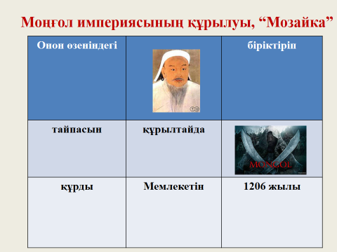  Шыңғысхан 1206 жылы құрылтайда Онон өзеніндегі тайпасын біріктіріп Мемлекетін құрды.  ҚБ «Мадақтау сэндвичі»  Тапсырма 2  Бейнероликке анализ жасау. Монғол империясының Қазақстан аумағындағы ұлыс жүйесінің дамуын көріп, зерттеу сұрақтарына жауап береді.  «Фронтальды» жұмыс.  - Қазақстанда ұлыс жүйесі қалай құрылды?  - Ұлыс жүйесін кімдер басқарды?  - Ұлыстардың орталығы?  - Жетісу мен Әмудария маңы, Шығыс Түркістан қай ұлысқа кірді?  - Шағатай қай жылы қайтыс болды?  - Шыңғыс хан жаулап алған жерлерін неше ұлына бөліп береді?  - Моңғолия жері қай ұлысқа кірді?  - Үгедейге қай жерлерді берді?  Тапсырма 3  Kартамен жұмыс. «Сәйкестендіру әдісі»  XIII-XVғ.ғ картасын сәйкестендіру арқылы, Мемлекет құрылысындағы сабақтастықты анықтай отырып, Қазақстан аумағында ұлыс жүйесінің ерекшелігін талдайды.  Тапсырма 4  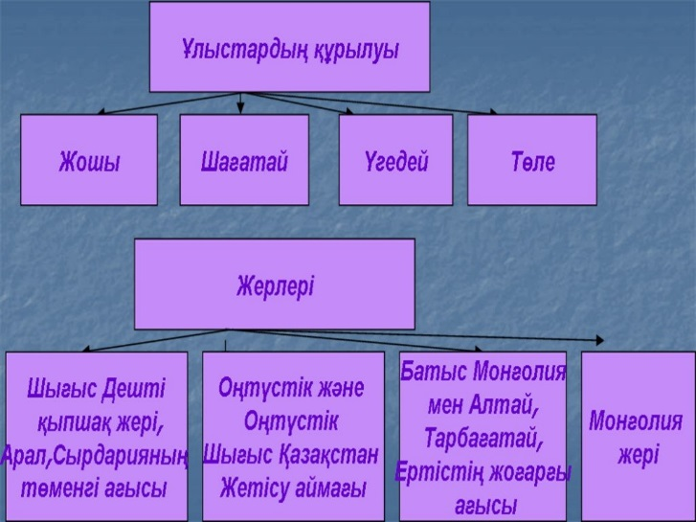  «Постер құру» әдісі  - Берілген кестенің мазмұнын анықта?  - Кестеде қандай басқару жүйесі туралы мәліміет берілген?  - Кестеге қандай атау қоясың?  - Қазақстан аумағындағы қандай ұлыстардың атауы берілеген?  - Шыңғысханның Қазақстан аумағындағы ұлыс жүйесінің дамуын зерттеңіз?  Білім алушының қажеттілігіне орай (Инклюзивті) тапсырма  ЖҚС (3-топ)  «Сұрақ-жауап» әдісі  Монғол империясы тұсындағы Қазақстан аумағындағы ұлыс жүйесін картадан көрсетіп, төмендегі сұрақтар арқылы жауап беріңіз?  1. Картадан Қазақстанның XIII-XVғ.ғ жер аумағын көрсетіңіз?  2. Қазақстан аумағындағы ұлыстарды атаңыз?  3. Ұлыстардың құрылған жер аумағын картаға қарап анықтаңыз  «Кеспе» әдәсі  Математикалық ойын. Шарты есеп шығарамыз, шыққан жауабында қандай оқиға болды соны айтамыз.  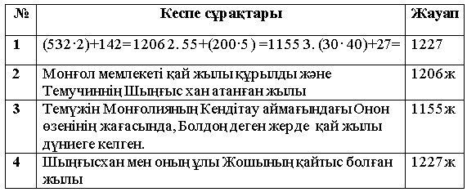  ҚБ «Maдақтау сэндвичі»  Функционалды сауаттылық:  Топтық жұмыс:  Топ аттары: І топ «БАРУНГАР» ІІ топ «КУЛ»  ІІІ топ «ЖОҢҒАР»  Бөлінген әр топқа тақырып бойынша тапсырмалар беріледі:  «БАРУНГАР» тобына берілетін тапсырма:  Монғол ұлыстарының құрылуы.  Дескриптор 1.Шыңғыс ханның ұрпақтарын анықтайды. 2. Ұрпақтарының териториясын біледі. 3.Немерелер ұлысын атай алады.  «КУЛ» тобына берілетін тапсырма:  Империяның саяси құрылымы. Яса» заңдар жинағы.  «ЖОҢҒАР» тобына берілетін тапсырма:  «Шыңғысханның тарихтағы орны қандай?  Жағымды, жағымсыз жақтары.  Дескриптор:  1.Шыңғысханның жағымды жақтарын талдайды. 2.Шыңғысханның жағымсыз жақтарын анықтайды.  ҚБ "+;-; керемет" әдісі арқылы бағалайды.  Қорытындылау: «Саяхат» әдісі  Қолданылуы:  Мұғалім: - Оқушылар саяхатқа Шыңғысхан жаулап алған жерлерге шыққыларыңыз келе ме?  -Ендеше қайда барамыз?  Әр қайсыңыз 20 секунд ойланыңыздар  1 оқушы: Моғолстанға  2 оқушы: Сібір мен Шығыс Түркістанға  3 оқушы: Ертістен Орал тауына  Осы бағытта соңғы оқушыға дейін жалғаса береді. Сабақ процесінде жаңа тақырыпты қорыту кезінде үйренген жаңа термин сөздерін, ақпараттарын қысқаша айтып шығуға болады.  Тиімділігі: Есте сақтау, тыңдалым-айтылым, сыни ойлау дағдылары қалыптасады. | Дескриптор:  XIII-XV ғ.ғ саяси белсенділіктерді түсінеді.  Монғол имперясының жер аумағын біледі.  Орта Азия территориясын біріктірілген жүйесін біледі.  Мен оқу сауаттылығын дамыту мақсатында 1 критерийге байланысты «ақиқат жалған» тапсырмасын беремін. Беру барысында білім алушылар мәтінді оқиды, қажетті мәліметтерді табады, оны «ақиқат жалған» әдісі арқылы қолданады.  Тарихи дереккөз ретінде суреттермен жұмыс істеу тәсілдерін пайдалана отырып, мазойка әдісін пайдаланады.  Дискриптор:  - Бұл зерттеу нәтижесінің адамдар үшін неге қызықты, пайдалы болатынын дәлелдейді.  Мен оқу сауаттылығын дамыту мақсатында 3 критерийге байланысты «Постер» құру тапсырмасын беремін. Тапсырма беру барысында білім алушылар кестені қарап, сұрақтарға жауап береді.  Дескриптор:  Шыңғысханның басқада хандардан ерекшеліктері мен карта арқылы Ұлыс жүйесінің дамуын зерттейді.  Мен ерекше білім беру қажеттіліктері бар білім алушыларды топ жетекшісінен, психологтан, пән оқытушыларынан анықтап, оларға инклюзивті тапсырма дайындадым  Дескриптор:  1.Есепті шығарады  2.Жылды анықтайды.  3.Жылдарды талдайды.  4.Хронологияны зерттейді  Дескриптор: 1.Мемлекеттегі әскери тәртіптерді білді.  2.Моңғол әскерінің жеңіске жетуінің себептерін анықтады. 3.Шыңғысхан әскерлерінің соғыс ашқан уақыттарын даталармен айта алды.  4.Мемлекеттік дәрежеге жетудегі «Яса» заңдар жинағының маңызын ашып көрсете алады. | Слайд, дидактикалық материалдар, дереккөздер.  Мозайка сілтемесі:  https://encrypted-tbn3.gstatic.com/images?q=tbn:ANd9GcSo9gnfZ3tosCNL8DlxEDbmcCAhLyq_p3BWVOsEcZ-FQm5Zo_sN  Бейне ролик  https://www.youtube.com/watch?v=iDF_ObIl3JQ  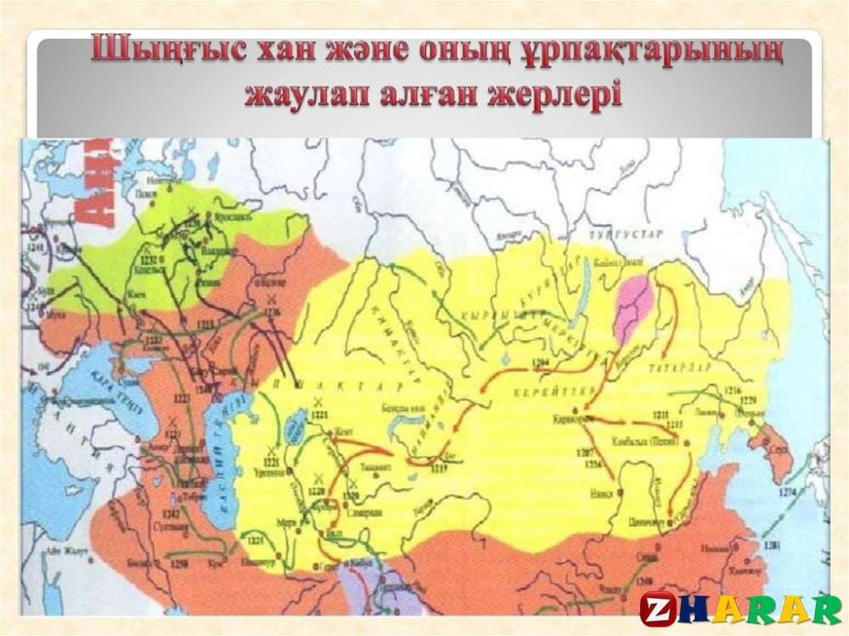  Карта сілтемесі:https://images.app.goo.gl/w25RTdUEibdb38Yq8    Карта сілтемесі: https://cf2.pptonline.org/files2/slide/h/hbxFvqlZu5oSEaXnkRPTpNM0sO6Q7dUGygY42Bzct/slide-16.jpg  Кесте сілтемі:  https://prezentacii.org/upload/cloud/18/11/107151/images/screen2.jpg  Автор: Досжан Маратұлы 31.10.2018ж  13-ші ғасырда парсы тілінде жарық көрген атақты «Жамиғ ат-тауарих» кітабын енді қазақ тілінде оқуға болады. Шыңғысхан туралы туындының тұсаукесері бүгін Астанада өтті.  “Моңғолдың құпия шежіресінен” (Моңғолдың құпия шежіресі : XII-XIII ғасырлардағы көшпелілер шежіресі ауд. М. Сұлтанияұлы. Алматы. Өнер. 2009. — 216 б.) үзінділер түріндегі дидактикалық материалдар.  https://prezentacii.org/upload/cloud/18/11/107151/images/screen2.jpg  Қазақстан тарихы туралы моңғол деректемелері. ауд. Н. Базылхан; ғыл. ред. М. Қ. Әбусейітова. Р. Б.  https://images.app.goo.gl/Lp5rrKvhARagcMun7  Сүлейменов атын. шығыстану ин-ты: 1-том.: Моңғолдың құпия шежіресі.- Алматы, Дайк-пресс, 2006.
Сабақтың аяғы | Kері байланыс. Моңғолдар мемлекеттілік деңгейге қалай жетті? деген сұраққа оқушылар топпен бөлініп, жауап береді.  Рефлекция: Бүгінгі сабақтан алған әсерім қаңдай?  Сабақтың қорытындылау бөлімінде жұптық жұмыстың таныстырылымы аяқталған соң, мұғалім барлық сыныпқа сұрақ қояды.  Сұрақтар:  - Бүгінгі сабақтан не үйрендіңдер?  - Оқу мақсатына жету қаншалықты қолжетімді болды?  Осы сабақтың өткілуі барысында сіздерге 5 минут немесе одан да көбірек уақыт берілген болса нені өзгертер едіңіз?  Үй тапсырмасы. Шыңғыс хан туралы қосымша ақпарат | Мақсаттар бойынша өзін-өзі бағалайды. Таныстырылым аяқталған соң оқушылар оқу мақсатына қаншалықты қол жеткізгенін бағамдайды.

